**DES - Documento de Engenharia de Software**

Versão: 0.1

xx de <mês> de xxxx

**Projeto <Nome>**

**<NomeGerente>**

<NomeAutor>

<NomeAutor>

EC206 - AulaLab 2 - Documento Engenharia de Software.docx

Tabela de Revisões

| Versão | Principais Autores | Descrição da Versão | Data de Término | Aprovação e data | |
| --- | --- | --- | --- | --- | --- |
| V0.1 | **<NomeGerente>**  <NomeAutor>  <NomeAutor> | Introdução, Escopo e Descrição de Funcionamento. | xx/xx/xxxx | **Marina Vilela** | xx/xx/xxxx |
| V0.2 | **<NomeGerente>**  <NomeAutor>  <NomeAutor> | Requisitos Funcionais, Diagrama de Casos de uso, Fluxo de Eventos e Requisitos Não Funcionais. | xx/xx/xxxx | **Marina Vilela** | xx/xx/xxxx |
| ... | ... | ... | ... | **...** | ... |

Índice

Tabela de Revisões 2

Índice 3

1. Lista de Figuras 4

2. Lista de Tabelas 5

3. Introdução 6

3.1 Definições, Acrônimos e Abreviaturas 6

4. Visão geral 7

4.1 Introdução 7

4.2 Escopo 7

4.3 Descrição de funcionamento 7

5. Especificação de Requisitos 9

5.1 Requisitos Funcionais 9

5.1.1 Req.1 - Efetuar o cadastro dos clientes de acesso 9

5.1.2 Req.2 - Exibir o relatório de backups 9

5.2 Diagrama de Casos de Uso 10

5.2.1 Descrição dos Atores 10

5.2.2 Descrição dos Casos de Uso 10

5.3 Fluxos de Eventos de Casos de Uso 11

5.3.1 Login do Administrador 11

5.4 Requisitos Não-Funcionais 12

5.4.1 Req.91 - Utilizar Windows como sistema operacional 12

5.4.2 Requisitos de Desempenho 12

5.4.2.1 Req.92 - O tempo da geração de relatório não deve exceder 1 segundo. 12

6. Projeto Arquitetural 13

6.1 Diagrama de contexto arquitetural 13

6.2 Relacionamentos UML para arquétipos 14

6.3 Diagrama de pacotes 14

6.4 Instanciação dos componentes 15

7. Projeto de Dados 16

7.1 Modelo Entidade-Relacionamento 16

8. Projeto Lógico 17

8.1 Diagrama de Classes 17

8.2 Diagrama de Sequência 17

9. Qualidade de Software 18

9.1 Rastreabilidade dos Requisitos 18

9.2 Métricas 19

9.3 Testes 19

9.4 Design Patterns 19

10. Anexos 20

10.1 Storyboarding 20

10.2 Estrutura Analítica do Projeto - EAP 20

10.3 Cronograma de Atividades 21

11. Bibliografias de Texto 22

12. Bibliografia de Imagens 23

# Lista de Figuras

**Figura 1 -** Exemplo da implementação. 7

**Figura 2 -** Diagrama do <Projeto>. 8

**Figura 3 -** Fluxograma do <Projeto>. 8

**Figura 4 -** Diagrama de casos de uso. 10

**Figura 5 -** Instanciação dos Componentes. 15

**Figura 6 -** Modelo Entidade-Relacionamento. 16

**Figura 7 -** Diagrama de Classes. 17

**Figura 8 -** Diagrama de Sequência. 17

**Figura 9 -** Telas do Software. 20

# Lista de Tabelas

**Tabela 01 -** Requisito Req.1. 9

**Tabela 02 -** Requisito Req.2. 9

**Tabela 03 -** Fluxo de evento principal < Login do Administrador >. 11

**Tabela 04 -** Rastreabilidade: Requisitos Funcionais em Casos de Uso. 18

**Tabela 05 -** Rastreabilidade: Casos de Uso em Classes. 18

**Tabela 06 -** Rastreabilidade: Classes em Pacotes. 18

**Tabela 07 -** Métricas. 19

**Tabela 08 -** Lançamento das Horas. 19

# Introdução

## Definições, Acrônimos e Abreviaturas

**Backup -** Nomenclatura que significa a cópia de dados para um meio seguro onde possa ser restaurado.

**UML -** Sigla que representa a padronização utilizada para a linguagem de modelagem.

**Software Cliente** **-** Software que inicia uma comunicação com um Servidor de dados.

**Rede TCP/IP** **-** Meio que permite a transmissão de dados entre computadores.

**Banco de dados Remoto -** Servidor de acesso externo para armazenamento de dados.

# Visão geral

## Introdução

A <Empresa> possui uma linha completa de produtos/serviços voltados para

...

...

...

...

Deseja desenvolver um software que agilize/atualize/gerencie/etc..

## Escopo

Este projeto consiste em desenvolver um aplicativo...

...

... conforme exemplifica a Figura 1.

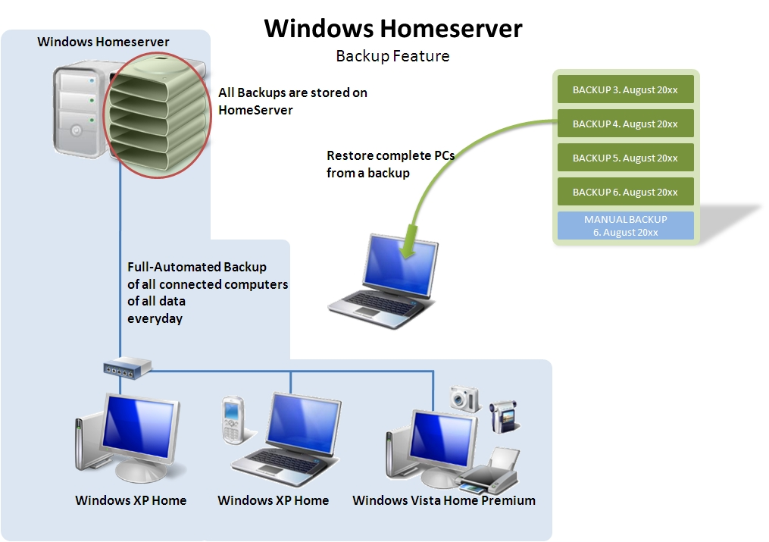

**Figura 1 -** Exemplo da implementação.

## Descrição de funcionamento

O aplicativo atuará como Software cliente através de uma Rede TCP/IP...

...

...

irá realizar um Backup no Banco de dados Remoto.

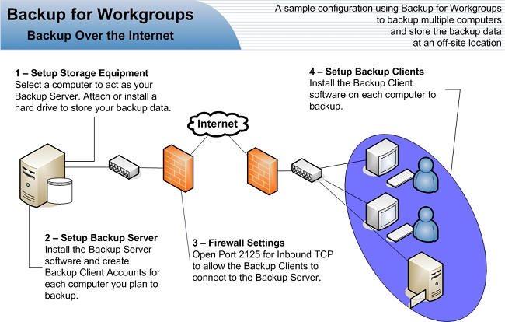

**Figura 2 -** Diagrama do <Projeto>.

....

....

.... e segue o fluxograma abaixo:

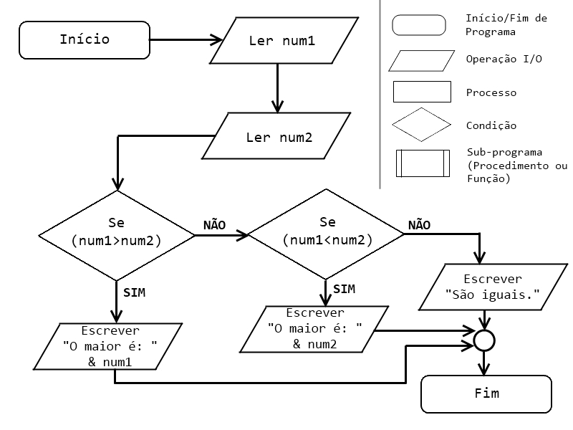

**Figura 3 -** Fluxograma do <Projeto>.

# Especificação de Requisitos

## Requisitos Funcionais

### Req. - Efetuar o cadastro dos clientes de acesso

|  |  |
| --- | --- |
| **Detalhamento** | Cada cliente deve possuir os seguintes dados:  - Nome;  - IP.  ... |
| **Observação** | O CPF deve ser validado para efetuar o cadastro do cliente. Deve somente haver o cadastro, caso todas as informações citadas acima forem preenchidas, ou seja, não deve haver ausência de informação em nenhum campo do cadastro. |
| **Prioridade** | Alta. |

**Tabela 01 -** Requisito Req.1.

### Req. - Exibir o relatório de backups

|  |  |
| --- | --- |
| **Detalhamento** | O sistema deve prover meios de exibir um relatório de backups contento as seguintes informações:  - IP;  - Quantidade de backups desde o início do cadastro;  - Data do último backup. |
| **Observação** | O relatório será exibido somente para os usuários cadastrados no sistema. |
| **Prioridade** | Alta. |

**Tabela 02 -** Requisito Req.2.

## Diagrama de Casos de Uso

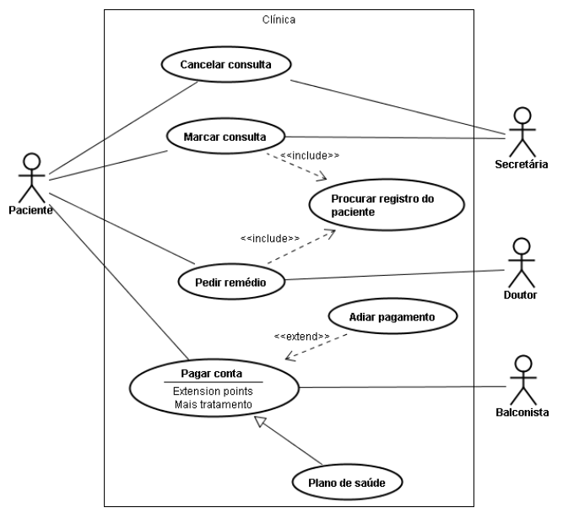

**Figura 4 -** Diagrama de casos de uso.

### Descrição dos Atores

**A1 - Administrador**

O Administrador tem acesso à as funcionalidades de Manter Viagens, Reservar Viagem, Manter Clientes, Manter Funcionários.

### Descrição dos Casos de Uso

**CaU1 - Manter Clientes**

Este caso de uso tem como objetivo manipular os dados dos clientes no banco de dados. Ela é composta pelas funcionalidades de cadastrar, listar, editar e excluir clientes. Somente o Administrador tem acesso a este caso de uso.

## Fluxos de Eventos de Casos de Uso

### Login do Administrador

|  |  |  |
| --- | --- | --- |
| **Nome da Use Case** | Login do **Administrador**. | |
| **Descrição** | Responsável pelo Login no software. | |
| **Requisitos associados** | Login. | |
| **Pré-condições** | Sistema tem que estar ligado. | |
| Possuir um Login. | |
| **Pós-condições** | Login certo. | |
| Login errado. | |
| **Atores** | **Administrador** e **Banco de Dados**. | |
| **Fluxo Principal** | | |
| **Ações** **Realizadas** | | **Ações Recebidas** |
| 1 - O **Administrador** deseja fazer o Login. | | 2 - O sistema solicita o Login. |
| 3 - O **Administrador** digita o Login. | | 4 - O sistema verifica o Login. |
| 5 - Se Login estiver certo, entra no software. |
| **Fluxo Alternativo** | | |
| **Ações** **Realizadas** | | **Ações Recebidas** |
| 1 - Sistema apresenta mensagem que o Login está errado. | | 3 - Usuário deseja tentar novamente. |
| 2 - Sistema pergunta se deseja efetuar Login novamente ou cancelar. | |
| 4 - Sistema solicita o Login. | | 5 - Usuário solicita cancelar operação. |
| 6 - Caso de uso encerrado. | |

**Tabela 3 -** Fluxo de evento principal < Login do Administrador >.

## Requisitos Não-Funcionais

### Req.9 - Utilizar Windows como sistema operacional

Será utilizada uma distribuição Windows ...

### Requisitos de Desempenho

#### Req.9 - O tempo da geração de relatório não deve exceder 1 segundo.

Este requisito deve ser validado somente se o sistema estiver ocioso e possua um número de registro menor que um milhão de clientes.

# Projeto Arquitetural

## Diagrama de Contexto Arquitetural

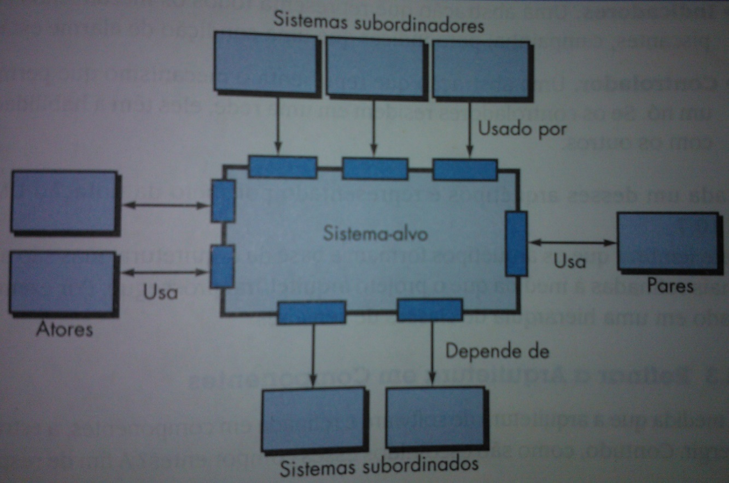

**Figura 5 -** Diagrama de Contexto Arquitetural.

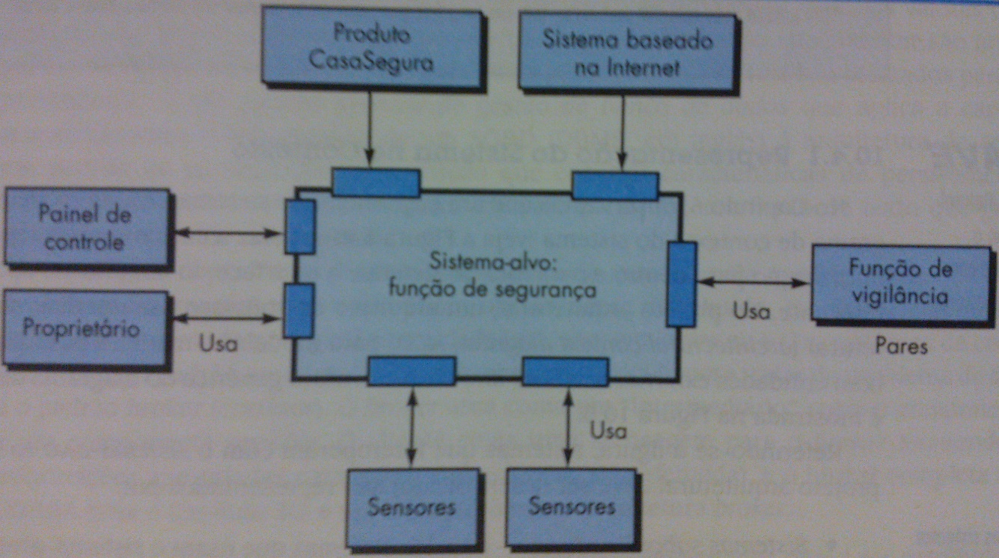

**Figura 6 -** Diagrama de Contexto Arquitetural.

## Relacionamentos UML para Arquétipos

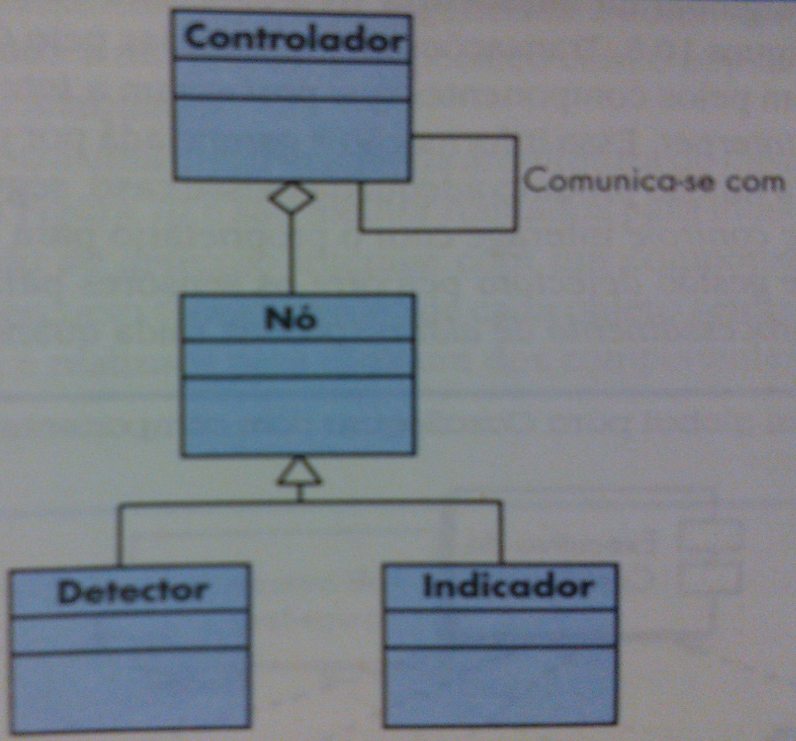

**Figura 7 -** Relacionamentos UML para Arquétipos.

## Diagrama de Pacotes

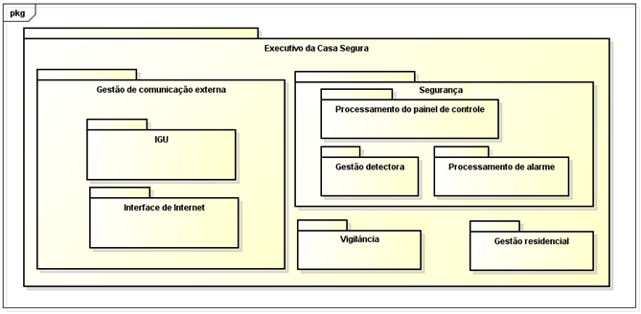

**Figura 8 -** Diagrama de Pacotes.

## Instanciação dos Componentes

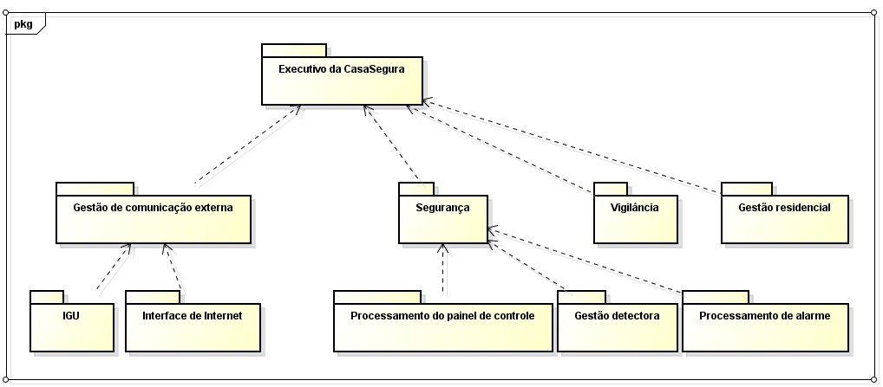

**Figura 5 -** Instanciação dos Componentes.

# Projeto de Dados

## Modelo Entidade-Relacionamento

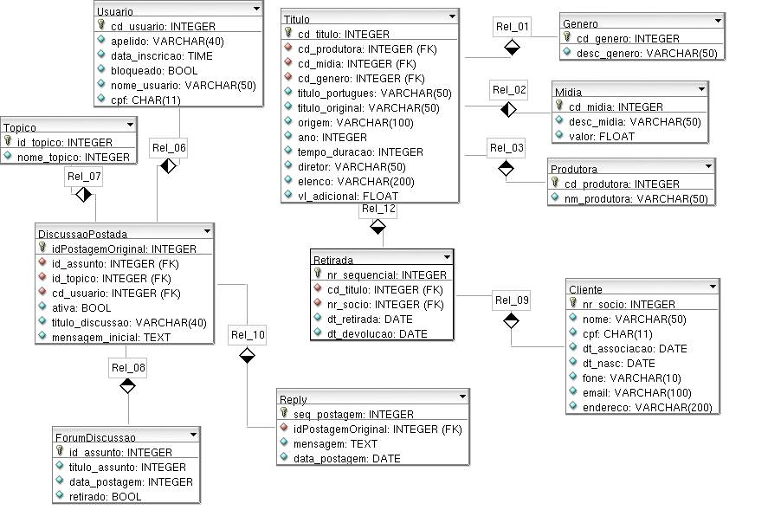

**Figura 6 -** Modelo Entidade-Relacionamento.

# Projeto Lógico

## Diagrama de Classes

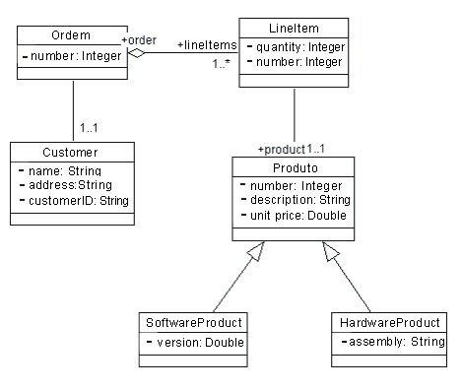

**Figura 7 -** Diagrama de Classes.

## Diagrama de Sequência

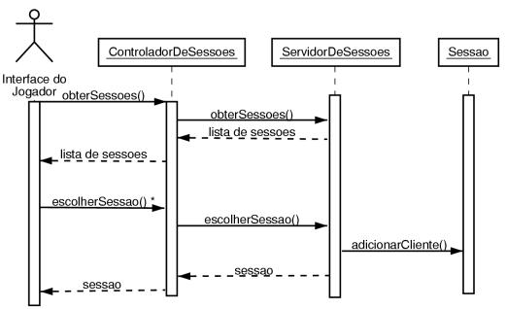

**Figura 8 -** Diagrama de Sequência.

# Qualidade de Software

## Rastreabilidade dos Requisitos

**9.1.1. Requisitos Funcionais em Casos de Uso**

|  |  |  |  |  |  |
| --- | --- | --- | --- | --- | --- |
|  | **<CU1>** | **<CU2>** | **<CU3>** | **...** | **<CUN>** |
| **RF1** |  |  |  |  |  |
| **RF2** |  |  |  |  |  |
| **RF3** |  |  |  |  |  |
| **...** |  |  |  |  |  |
| **...** |  |  |  |  |  |
| **...** |  |  |  |  |  |
| **RFN** |  |  |  |  |  |

**Tabela 4 -** Rastreabilidade: Requisitos Funcionais em Casos de Uso.

**9.1.2. Casos de Uso em Classes**

|  |  |  |  |  |  |
| --- | --- | --- | --- | --- | --- |
|  | **<Classe1>** | **<Classe2>** | **<Classe3>** | **...** | **<ClasseN>** |
| **<CU1>** |  |  |  |  |  |
| **<CU2>** |  |  |  |  |  |
| **<CU3>** |  |  |  |  |  |
| **...** |  |  |  |  |  |
| **...** |  |  |  |  |  |
| **...** |  |  |  |  |  |
| **<CUN>** |  |  |  |  |  |

**Tabela 5 -** Rastreabilidade: Casos de Uso em Classes.

**9.1.3. Classes em Pacotes**

|  |  |  |  |  |  |
| --- | --- | --- | --- | --- | --- |
|  | **<Pacote1>** | **<Pacote2>** | **<Pacote3>** | **...** | **<PacoteN>** |
| **<Classe1>** |  |  |  |  |  |
| **<Classe2>** |  |  |  |  |  |
| **<Classe3>** |  |  |  |  |  |
| **...** |  |  |  |  |  |
| **...** |  |  |  |  |  |
| **...** |  |  |  |  |  |
| **<ClasseN>** |  |  |  |  |  |

**Tabela 6 -** Rastreabilidade: Classes em Pacotes.

## Métricas

Ao longo do projeto são coletadas três medidas, sendo duas estimativas e uma real. As estimativas são de Ponto de Função (PF) e Ad Hoc. A medida Ad hoc considera a percepção da equipe de quantas horas serão consumidas para o projeto, do início ao término, incluindo as horas de todo o time. Incluir as horas dedicadas ao projeto durante as aulas de laboratório, durante as reuniões do time e nos trabalhos individuais. Os valores de fechamento devem ser os valores de PF e Ad hoc da 3ª medida e o valor real conforme o total coletado na tabela de valores reais semanais.

|  |  |  |  |  |
| --- | --- | --- | --- | --- |
|  | **1ª medida** | **2ª medida** | **3ª medida** | **Fechamento** |
| **PF** |  |  |  |  |
| **Ad hoc** |  |  |  |  |
| **Real** |  |  |  |  |

**Tabela 7 -** Métricas.

Lançamento semanal das horas reais consumidas com o projeto.

|  |  |  |  |  |  |  |  |  |  |  |  |  |  |  |  |  |
| --- | --- | --- | --- | --- | --- | --- | --- | --- | --- | --- | --- | --- | --- | --- | --- | --- |
| **Semana** | **1ª** | **2ª** | **3ª** | **4ª** | **5ª** | **6ª** | **7ª** | **8ª** | **9ª** | **10ª** | **11ª** | **12ª** | **13ª** | **14ª** | **15ª** | **Total** |
| **Horas consumidas** |  |  |  |  |  |  |  |  |  |  |  |  |  |  |  |  |

**Tabela 8 -** Lançamento das Horas.

## Testes

Ao longo da disciplina de EC206 são elaborados e aplicados vários casos de testes para o projeto em desenvolvimento. Estes casos de testes e seus respectivos resultados deverão ser adicionados nesta seção.

## Design Patterns

Na codificação do sistema, tem que ter pelo menos um padrão de projeto inserido, adicionar ao documento o padrão escolhido e explicar como foi aplicado ao projeto.

# Anexos

## Storyboarding

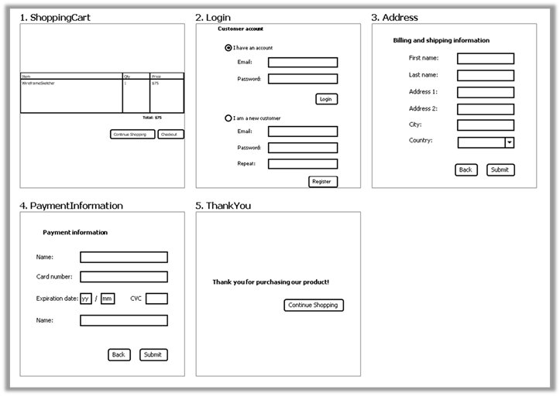

**Figura 9 -** Telas do Software.

## Estrutura Analítica do Projeto - EAP

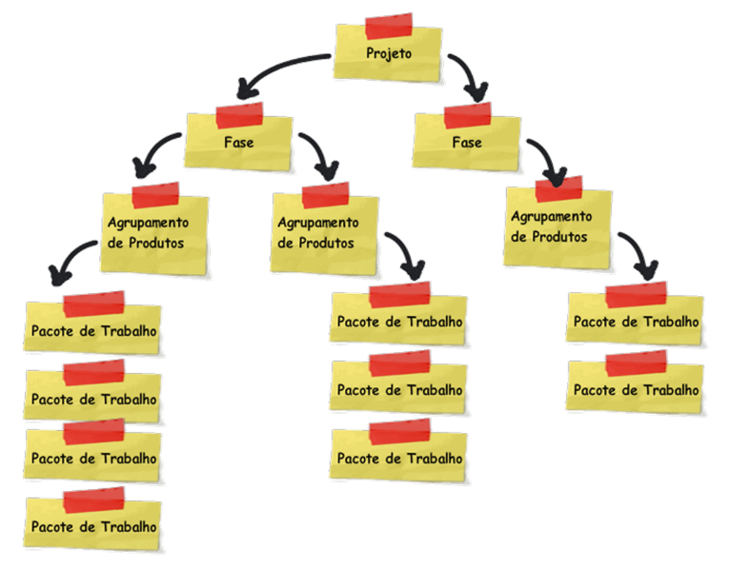

**Figura 14 -** EAP.

## Cronograma de Atividades

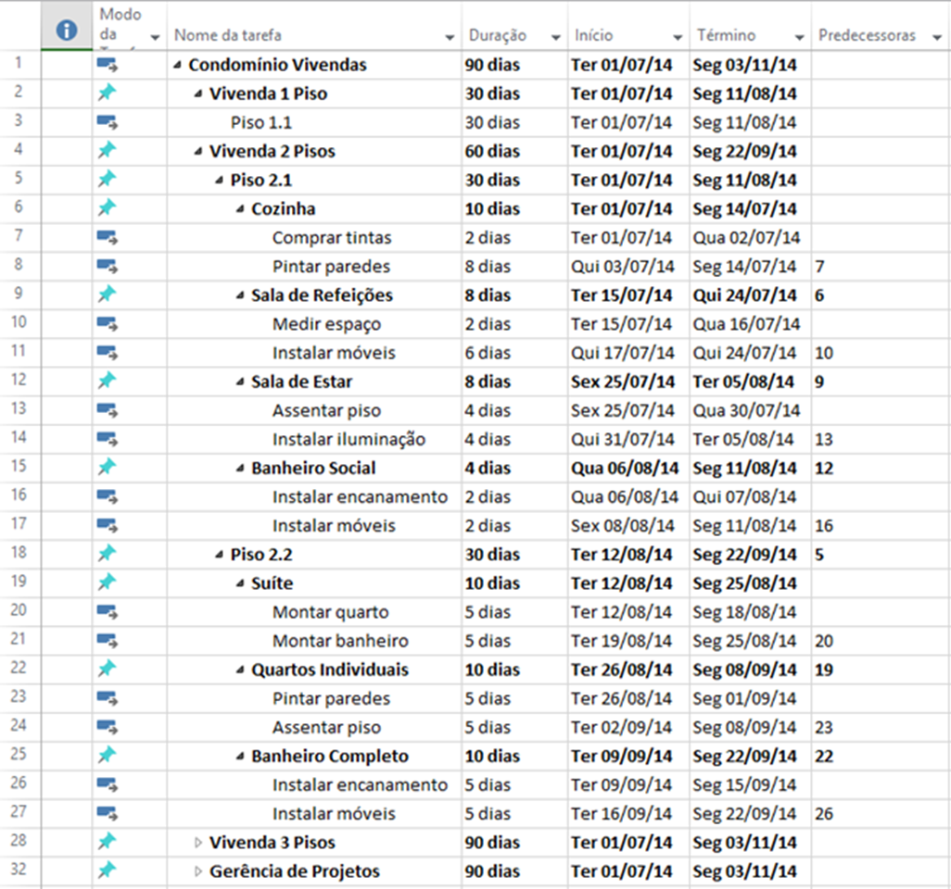

**Figura 15 -** Cronograma.

# Bibliografias de Texto

# Bibliografia de Imagens